Лабораторное занятие 14.
Тема: «Изучение морфологии доброкачественных опухолей (гистопрепараты,электроннограммы)»

Цель занятия – ознакомиться с морфологическими особенностями доброкачественных опухолей

Задачи:
- Ознакомиться с содержанием Лекции 14 «Доброкачественные опухоли».
- Рассмотреть микропрепараты доброкачественных опухолей, отметив морфологические изменения стрелками и подписями зарисованных изменений.
- Сфотографировать и документ подписать Ф.И.О. _ПТ_Лаб 14, разместить в Google Disk, а ccылку на него переслать
по системе Универ преподавателю.
Убедитесь, что Вы открыли доступ к своим файлам! Иначе преподаватель не сможет открыть ссылку и оценить ваши ответы!
Дедлайн 18.00 суббота 01.05.21

Микропрепараты:
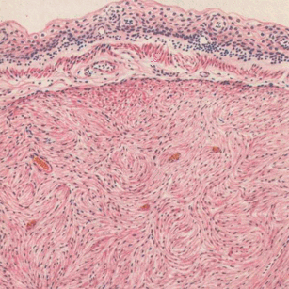
Рис.1. Фиброма кожи.
Фиброма - зрелая опухоль из волокнистой соединительной ткани. Встречается у млекопитающих и птиц всех видов, человека. Локализуется в дерме, подкожной клетчатке, слизистых оболочках, желудочно-кишечном тракте и в других местах, имеющих соединительную ткань. Можно встретить ее в яичнике, матке, семенном канатике, молочной железе, селезенке и в лимфатических узлах. В зависимости от локализации фиброма может иметь свои анатомические особенности.
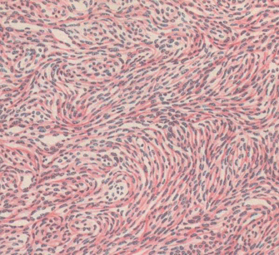
Рис.2 Лейомиома.
Лейомиома - зрелая доброкачественная опухоль, состоит из гладких мышечных волокон. Часто обнаруживается у собак, крупного рогатого скота, птиц, встречается у овец, лошадей, кошек и свиней, человека. У птиц опухоль чаще регистрируется в яйцеводе. Старые животные и пожилые люди поражаются чаще. Лейомиомы обычно одиночные, но могут быть и множественные, особенно в матке.
Поскольку гладкие мышцы имеются почти во всех органах, лейомиомы обнаруживаются всюду. Наиболее частые места локализации у всех животных и человека - тело, шейка матки, влагалище, толстый и тонкий кишечники, мочевыводящие пути. Их находят также в селезенке, легких и в других органах.
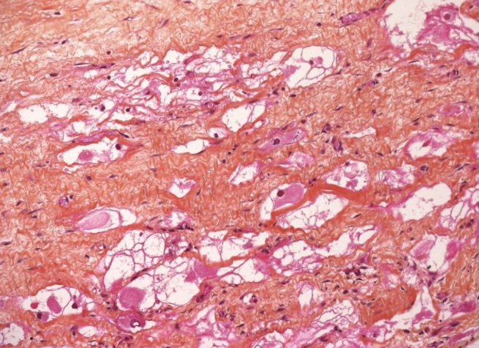
Рис.3. Рабдомиома
Рабдомиома - опухоль из клеток поперечнополосатых мышц. У животных встречается редко. Редкая зрелая доброкачественная опухоль, имеет в своей основе поперечно полосатую мышечную ткань. Поражает сердце и мягкие ткани. Представляет собой умеренно плотный узел с четкими границами, инкапсулированная. Метастазов рабдомиомы не описано. Рецидивы крайне редки. Микроскопически различают 3 субтипа — миксоидный, фетальный клеточный и взрослый.
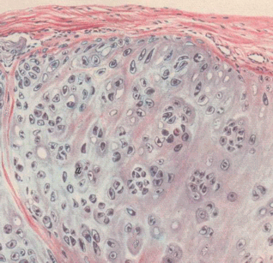
Рис.4. Хондрома.
Хондрома - зрелая опухоль, состоящая из отдельных островков хрящевой ткани, среди которой обильна волокнистая соединительная ткань, содержащая много кровеносных сосудов. Опухоль обычно возникает из хондробластов - предшественников хряща или из ткани, не имеющей хряща, путем множественной метаплазии волокнистой соединительной ткани. Чаще регистрируется у собак и овец, но ее находят также у крупного рогатого скота, лошадей, кошек и птиц, человека. Места локализации разнообразны: на ребрах, грудной кости, лопатке, тазе, наружном ухе, отростках костей, позвонках, хрящах дыхательной системы.
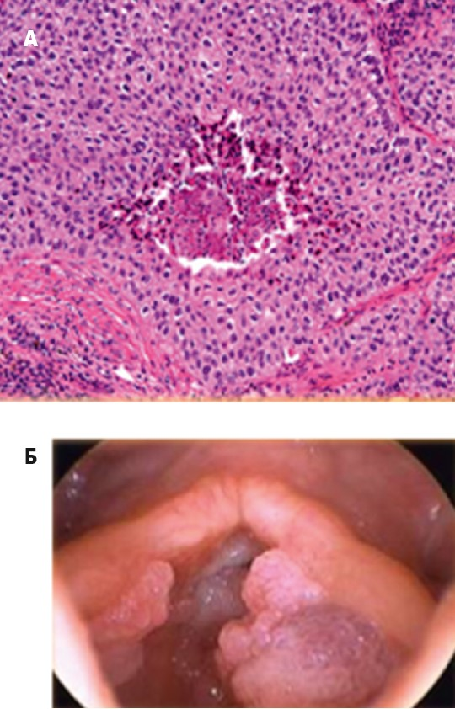
Рис. 5. Папиллома бронха гистологически (А) и бронхоскопически (Б)
Папиллома (или фиброэпителиома) – ​это опухоль, состоящая из соединительнотканной стромы с множественными сосочковыми выростами, покрытая снаружи метаплазированным или кубическим эпителием. Папилломы развиваются преимущественно в крупных бронхах, растут эндобронхиально, иногда стенозируя просвет бронха целиком. Зачастую папилломы бронхов встречаются вместе с папилломами гортани и трахеи и могут подвергаться малигнизации. Внешний вид папилломы напоминает цветную капусту, петушиный гребень или ягоду малины. Макроскопически папиллома представляет собой образование на широком основании или ножке, с дольчатой поверхностью, розового или темно-красного цвета, мягкоэластической и, реже, плотноэластической консистенции
Гистологически структура ткани бронха изменена за счет опухолевых характеристик. Отмечается утолщение слоя эпителия на слое разросшейся соединительной ткани. Опухоль состоит из ворсин, в которых фиброваскулярные стержни покрыты гиперплазированным многослойным плоским эпителием. Выстилка опухолевых ворсин содержит вакуолизированные клетки, секретирующие слизь, а также очажки из клеток промежуточного типа, похожие на элементы переходно-клеточного эпителия.

